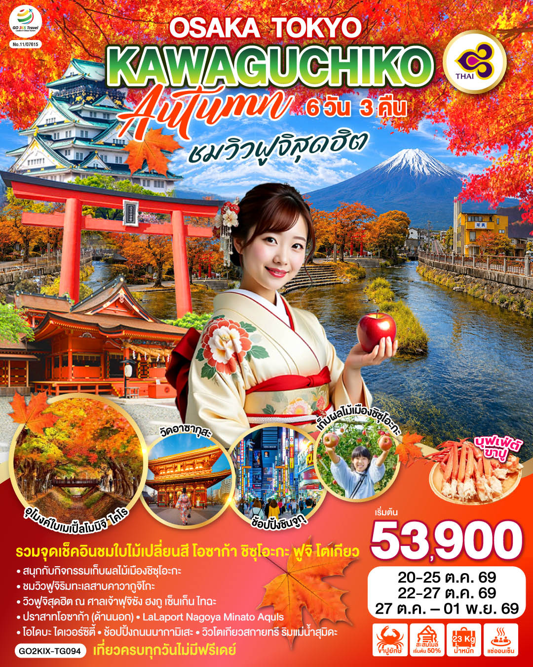

OSAKA TOKYO KAWAGUCHIKO AUTUMN
ชมวิวฟูจิสุดฮิต 6D 3N โดยสายการบินไทย [TG]

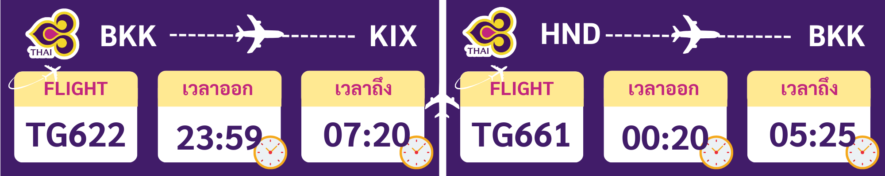

 | โปรแกรมการเดินทาง | เช้า | เที่ยง | ค่ำ | โรงแรมที่พัก
1 | กรุงเทพฯ (สนามบินสุวรรณภูมิ) – โอซาก้า (สนามบินคันไซ) (TG622 : 23.59 – 07.30)
2 | โอซาก้า (สนามบินคันไซ) – ปราสาทโอซาก้า(ด้านนอก) - เมืองนาโกย่า - LaLaport Nagoya Minato Aquls | ✈ |  |  | NAGOYA HOTEL  หรือระดับเทียบเท่า
3 | จังหวัดชิซุโอกะ – กิจกรรมเก็บผลไม้ (รวค่าเก็บผลไม้) - ศาลเจ้าฟุจิซัง ฮงกู เซ็นเก็น ไทฉะ ถ่ายรูปวิวฟูจิ - เมนูขาปู – แช่น้ำแร่ธรรมชาติ |  |  | เมนูขาปู | KAWAGUCHIKO ONSEN HOTEL OR YAMANASHI ONSEN HOTEL  หรือเทียบเท่า [♨]
4 | วิวฟูจิริมทะเลสาบคาวากูจิโกะ - กิจกรรมชงชา – อุโมงค์ใบเมเปิ้ลโมมิจิ ไคโร - โอไดบะ ไดเวอร์ซิตี้ |  |  | อิสระ | TOKYO HOTEL AREA  หรือระดับเทียบเท่า
5 | วัดมัตสึจิยามะโชเด็น (วัดหัวไช้เท้าแห่งอาซากุสะ) - วัดอาซากุซะ – ช้อปปิ้งถนนนากามิเสะ - วิวโตเกียวสกายทรี ริมแม่น้ำสุมิดะ - ช้อปปิ้งซินจูกุ – สนามบินฮาเนดะ |  | อิสระ | อิสระ
6 | โตเกียว (สนามบินฮาเนดะ) – กรุงเทพฯ (สนามบินสุวรรณภูมิ) (TG661 : 00.20-05.25) | ✈
การจัดที่นั่งบนเครื่องบิน จะเป็นไปตามที่สายการบินเป็นผู้กำหนด ซึ่งทางบริษัทฯ ไม่สามารถเข้าไปจัดการได้แต่อย่างใด
-ห้องพักโรงแรมในญี่ปุ่นอาจแตกต่างกัน จึงทำให้ห้องพักแบบห้องเดี่ยว (Single) , ห้องพักคู่ (Twin / Double) และห้องพักแบบ 3 ท่าน (Triple) อาจจะไม่ได้อยู่ในชั้นเดียวกัน หรือ อยู่ติดกัน
**ในกรณีที่ท่านจองห้องพักแบบ TRIPLE [2 เตียง + 1 ที่นอนเสริม] แล้วทางโรงแรมไม่สามารถจัดหาห้องพัก แบบ TRIPLE ได้ ทางบริษัทขอสงวนสิทธิในการจัดห้องพักแบบ แยก 2 ห้อง คือ [1TWN+1 SGL] แทน **

อัตราค่าบริการ
วันเดินทาง | ผู้ใหญ่พัก 2-3 ท่าน  ท่านละ | เด็กอายุ ไม่เกิน 7 ปี ไม่ใช้เตียง | พักเดี่ยว เพิ่มท่านละ | ราคาไม่รวมตั๋ว
20 - 25 ตุลาคม 2569 | 53,900.- | 50,900.- | 10,900.- | 38,900.-
22 - 27 ตุลาคม 2569 | 54,900.- | 51,900.- | 10,900.- | 39,900.-
27 ต.ค. – 01 พ.ย. 2569 | 54,900.- | 51,900.- | 10,900.- | 39,900.-
ราคาเด็กทารก [อายุไม่ถึง 2 ปีบริบูรณ์ ณ วันเดินทางกลับ] ท่านละ 10,500 บาท
ราคานี้รวมรายการทัวร์ ตั๋วเครื่องบิน ไม่มีราคาเด็ก เนื่องจากเป็นราคาพิเศษ
ราคาทัวร์ข้างต้นยังไม่รวมคาทิปมัคคุเทศก์และคนขับรถรวม 2,000 บาท/ท่าน/ทริป
ขออนุญาตินำเก็บ ณ สนามบินวันแรก
*เงื่อนไขของสายการบินไทยต้องออกตั๋วล่วงหน้าก่อนการเดินทาง 1 เดือน หลังจากท่านชำระค่ามัดจำ ให้นำส่งหน้าพาสปอร์ตมายังเจ้าหน้าที่ที่ดูแล*
**บริษัทขอสงวนสิทธิ์ในการสลับสถานที่ท่องเที่ยวในรายการตามความเหมาะสม ของสภาพอากาศ ณ วันเดินทาง เพื่อประโยชน์สูงสุดของลูกค้าเป็นสำคัญ**

วันแรก | กรุงเทพฯ (สนามบินสุวรรณภูมิ) – โอซาก้า (สนามบินคันไซ) (TG622 23.59 – 07.30)
20.00 น. | พร้อมกันที่สนามบินสุวรรณภูมิ เคาน์เตอร์สายการบินไทย เจ้าหน้าที่ให้การต้อนรับและอำนวยความสะดวกด้านเอกสารและสัมภาระ
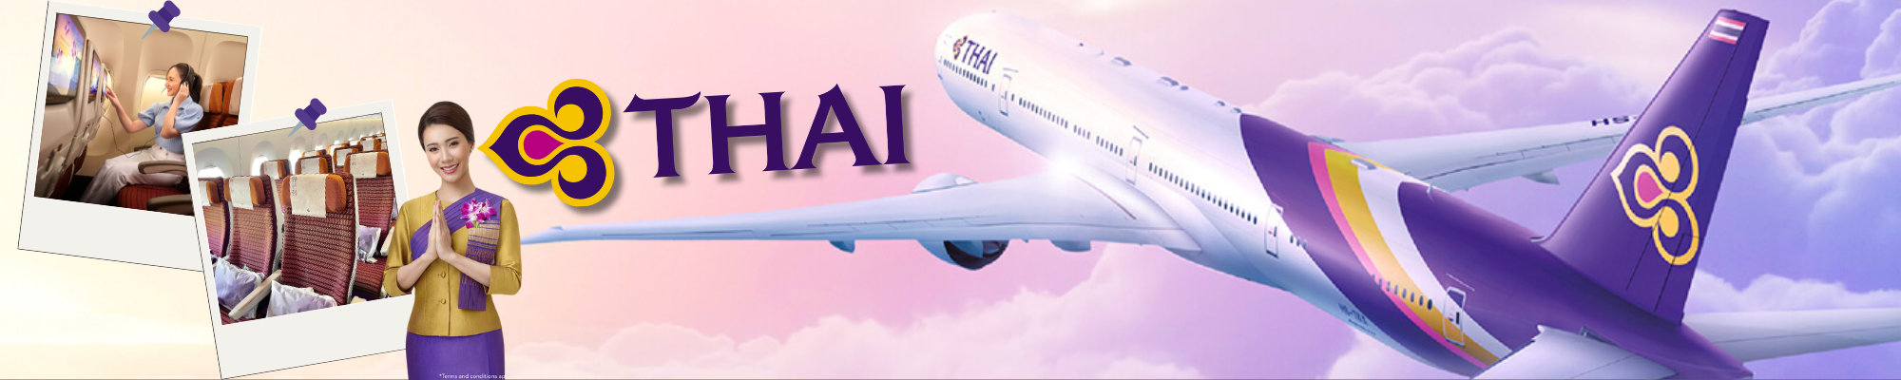
23.59 น. | ออกเดินทางสู่ สนามบินคันไซ ประเทศญี่ปุ่น โดย สายการบินไทย เที่ยวบินที่ TG 622  (สายการบินมีบริการอาหารและเครื่องดื่มบนเครื่อง)
วันที่สอง | โอซาก้า (สนามบินคันไซ) – ปราสาทโอซาก้า (ด้านนอก) - เมืองนาโกย่า - LaLaport Nagoya Minato Aquls
07.30 น. | เดินทางถึง สนามบินนานาชาติคันไซ ประเทศญี่ปุ่น (เวลาท้องถิ่นเร็วกว่าเวลาประเทศไทย 2 ชม.) ผ่านขั้นตอนการตรวจคนเข้าเมือง ด่านศุลกากร และรับกระเป๋าเรียบร้อยแล้ว [สำคัญมาก!! ไม่อนุญาตให้นำอาหารสด จำพวก เนื้อสัตว์ พืช ผัก ผลไม้ เข้าประเทศญี่ปุ่นหากฝ่าฝืนมีโทษจับปรับได้]
 | นำท่านชม ด้านนอก ของ ปราสาทโอซาก้า (Osaka Castle) ซึ่งถือได้ว่าเป็นสัญลักษณ์ของเมือง สัมผัสความยิ่งใหญ่ของยุคสมัยที่โชกุนโตโยโตมิ ปกครองและออกคำสั่งให้ก่อสร้างปราสาทแห่งนี้นับเป็นแลนด์มาร์กอันดับหนึ่งของโอซาก้าที่ต้องมาเยือนสักครั้ง และยังเป็นจุดชมใบไม้เปลี่ยนสีที่มีชื่อเสียงของเมืองโอซาก้า (การเปลี่ยนสีของใบไม้ขึ้นอยู่กับสภาพอากาศ)
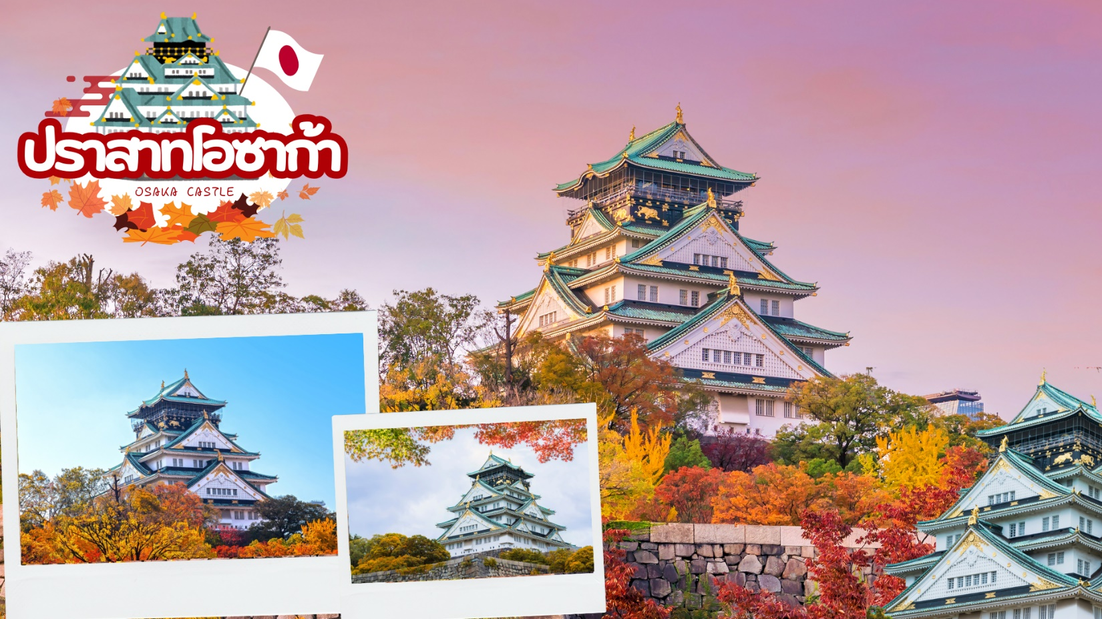
กลางวัน | รับประทานอาหารกลางวัน ณ ร้านอาหาร (มื้อที่ 1)
 | เดินทางสู่เมืองนาโกย่า เป็นเมืองที่มีประวัติศาสตร์มายาวนาน เป็นเมืองใหญ่ที่สุดใน ภูมิภาคจูบุ ซึ่งอยู่ตรงกลางของประเทศญี่ปุ่น มีสถานที่ท่องเที่ยวมากมาย ทั้งสถานที่ท่องเที่ยวทางประวัติศาสตร์ และสถานที่ท่องเที่ยวทางธรรมชาติ
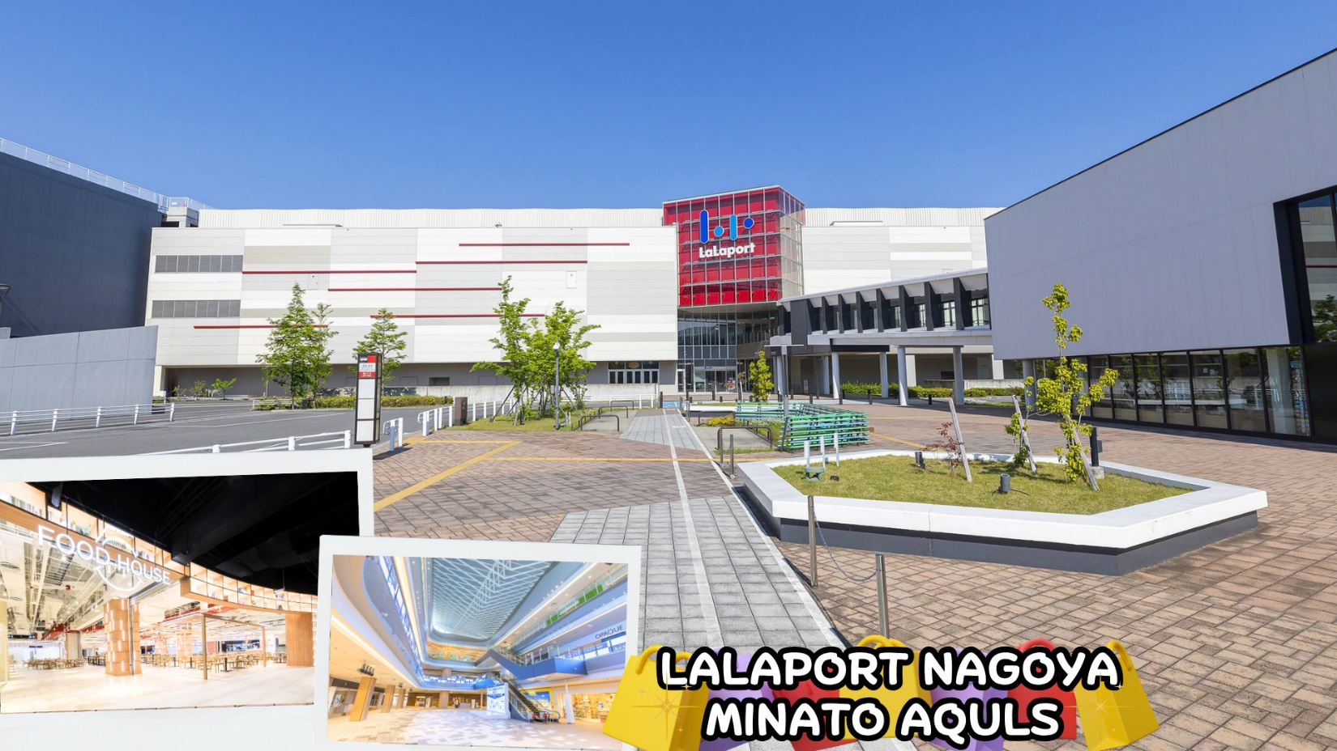
 | อิสระช้อปปิ้ง LaLaport Nagoya Minato Aquls เป็นห้างสรรพสินค้าในเครือของ Mitsui Shopping Park ซึ่งมี Outlet Shopping ที่มีสาขาอยู่หลายๆเมืองในญี่ปุ่น เป็นห้างสรรพสินค้าที่มีร้านอาหารมากถึง 217 และมีร้านร้านค้าต่างๆมากมายให้ท่านได้ช้อปปิ้งอย่างเพลิดเพิน เช่น ABC Mart Grand Stage, Uniqlo, H&M, Lacoste, Mont Bell, Namco, Gong Cha, Anpan Man Kids Collection, Aix Armani Exchange, GU, Olympia Chocolate Label
ค่ำ | รับประทานอาหารค่ำ ณ ร้านอาหาร (มื้อที่ 2)
ที่พัก | NAGOYA HOTEL AREA หรือระดับเทียบเท่าระดับ 3 ดาว
วันที่สาม | จังหวัดชิซุโอกะ – กิจกรรมเก็บผลไม้(รวค่าเก็บผลไม้) - ศาลเจ้าฟุจิซัง ฮงกู เซ็นเก็น ไทฉะ ถ่ายรูปวิวฟูจิ - เมนูขาปู – แช่น้ำแร่ธรรมชาติ
เช้า | รับประทานอาหารเช้า ณ ห้องอาหารของโรงแรม (มื้อที่ 3)
 | เดินทางสู่ ชิซูโอกะ (Shizuoka) เป็นจังหวัดที่ตั้งอยู่ในภูมิภาคชูบุของเกาะฮอนชู ซึ่งเป็นเกาะหลักของประเทศญี่ปุ่น ขึ้นชื่อว่าเป็นจังหวัดที่มีทิวทัศน์งดงาม และยังเป็นที่ตั้งของภูเขาไฟฟูจิซึ่งเป็นภูเขาที่สูงที่สุดในญี่ปุ่นอีกด้วย ชิซูโอกะยังมีชื่อเสียงเรื่องการผลิตชา มีไร่ชาและพิพิธภัณฑ์ชาตั้งอยู่หลายแห่ง อีกทั้งยังเป็นศูนย์กลางทางวัฒนธรรมและการค้าที่มีประวัติศาสตร์อันยาวนาน ตลอดจนเป็นแหล่งช็อปปิ้งและความบันเทิงที่ทันสมัย สถานที่ท่องเที่ยวยอดนิยมอื่น ๆ อีกมากมาย
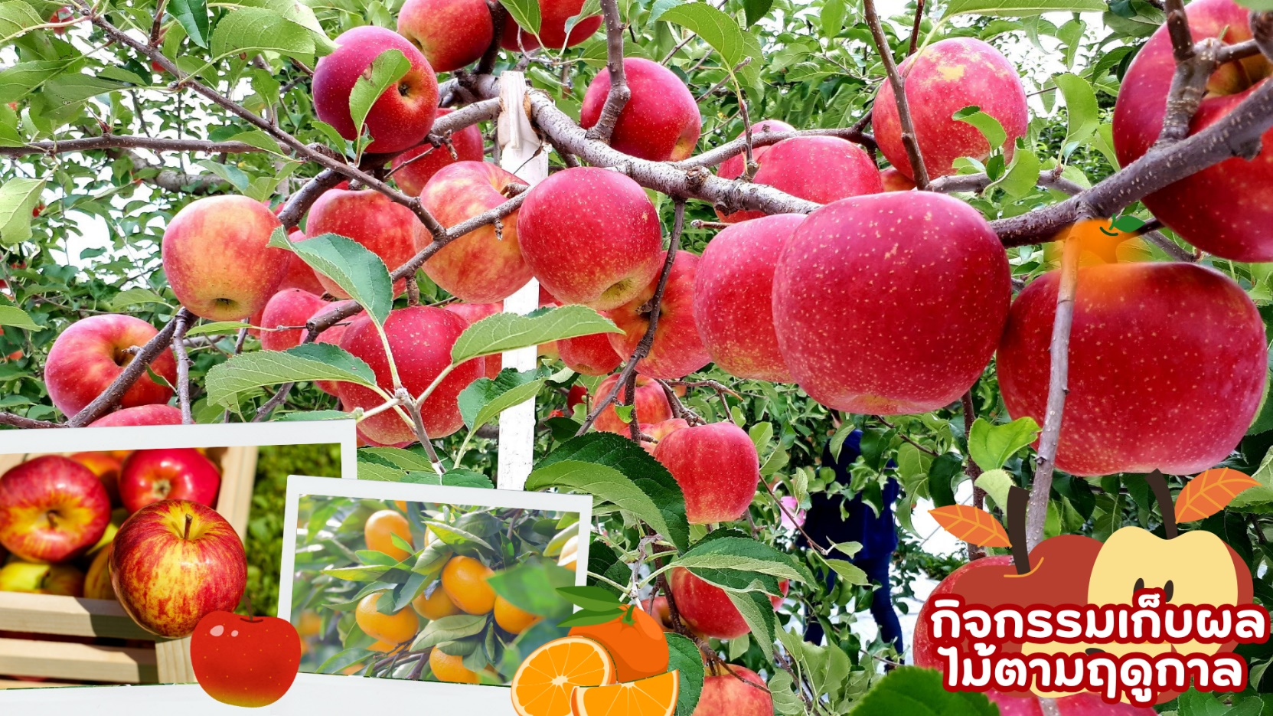
 | นำท่านเดินทางสู่ ฟาร์มผลไม้ ให้ท่านได้สนุกสนานเพลิดเพลินการกับ กิจกรรมเก็บผลไม้ตามฤดูกาล(รวมค่าเก็บผลไม้) เช่น ลูกพีช, พลัม [JUN-JUL], บลูเบอร์รี่, องุ่น, สาลี่ [JUL-SEP], แอปเปิ้ล, ลูกพลัม, องุ่น [OCT-NOV], สตรอว์เบอร์รี [DEC-APR] ตามฤดุกาลของชาวญี่ปุ่นที่มีการปลูกอย่างพิถีพิถันและได้รับการดูแลเอาใจใส่ทุกกระบวนการทุกขั้นตอน ทําให้ผลไม้ของที่นี่นั้นมีขนาดใหญ่ และรสชาติหวานกว่าบ้านเราหลายเท่า หมายเหตุ : ผลไม้แต่ละชนิดขึ้นอยู่กับสภาพอากาศในแต่ละท้องถิ่น
กลางวัน | รับประทานอาหารกลางวัน ณ ร้านอาหาร (มื้อที่ 4)
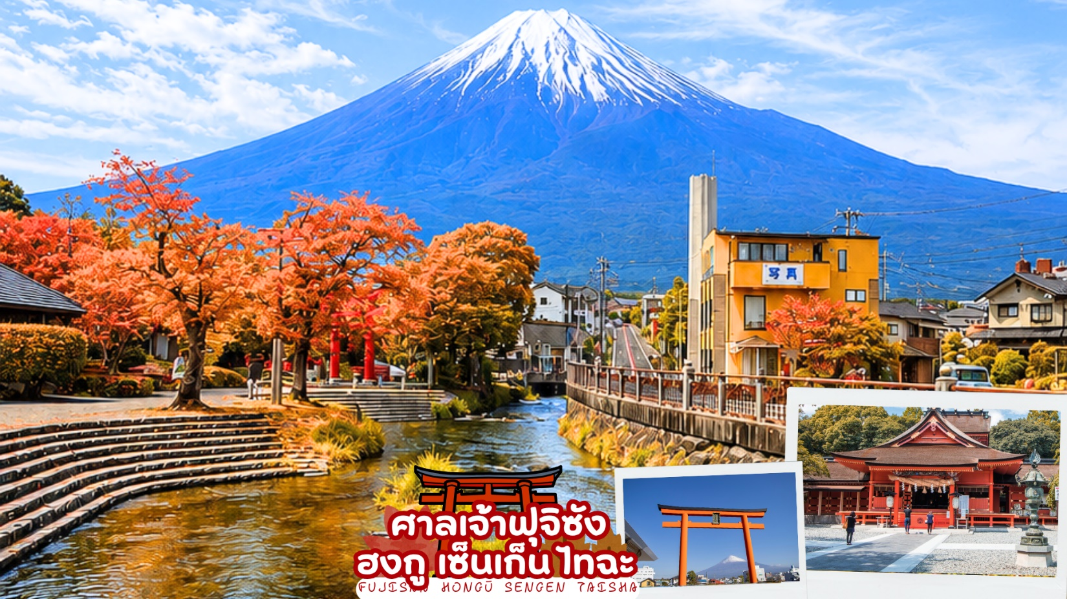
 | นำท่านเดินทางสู่ ศาลเจ้าฟุจิซัง ฮงกู เซ็นเก็น ไทฉะ (Fujisan Hongū Sengen Taisha) เป็นศาลเจ้าชินโต ตั้งอยู่ทางทิศตะวันตกเฉียงใต้ของฐานภูเขาไฟฟูจิ ในเมืองฟูจิโนะมิยะ จังหวัดชิซุโอกะ ครอบคลุมตั้งแต่ฐานภูเขาไฟฟูจิ ไปจนถึงยอดภูเขา ภายในศาลเจ้าเต็มไปด้วยความสงบ มีทั้งสถาปัตยกรรมแบบญี่ปุ่นโบราณ บ่อน้ำศักดิ์สิทธิ์ และวิวของภูเขาฟูจิที่งดงาม ศาลเจ้าแห่งนี้ตั้งอยู่ในตำแหน่งที่สามารถมองเห็นวิวภูเขาไฟฟูจิได้อย่างสวยงาม ด้วยบรรยากาศที่เงียบสงบและธรรมชาติรอบข้างสวยงาม ด้านหน้ามีน้ำไหลผ่าน พร้อมกับเสาโทริสีแดง และภูเขาฟูจิ ทำให้ที่ศาลเจ้าเเห่งนี้เป็นอีกหนึ่งจุดชมวิวภูเขาฟูจิและการถ่ายภาพที่สวยงามมาก
ค่ำ | รับประทานอาหารค่ำ ณ ห้องอาหารของโรงแรม (มื้อที่ 5)  **พิเศษ เมนูขาปูสไตล์ญี่ปุ่น พร้อมน้ำจิ้มรสเด็ด**
ที่พัก | KAWAGUCHIKO ONSEN HOTEL OR YAMANASHI ONSEN HOTEL หรือเทียบเท่าระดับ 3 ดาว  (ที่นอนอาจเป็นแบบ เบาะฟุตง หรือ เตียง ขึ้นอยู่กับการจัดการของทางโรงแรม)  หลังมื้ออาหารค่ำ ให้ท่านได้ผ่อนคลายกับการแช่น้ำจากแร่ธรรมชาติสไตล์ญี่ปุ่น
วันที่สี่ | วิวฟูจิริมทะเลสาบคาวากูจิโกะ - กิจกรรมชงชา – อุโมงค์ใบเมเปิ้ลโมมิจิ ไคโร - เมืองโตเกียว - โอไดบะ ไดเวอร์ซิตี้
เช้า | รับประทานอาหารเช้า ณ ห้องอาหารของโรงแรม (มื้อที่ 6)
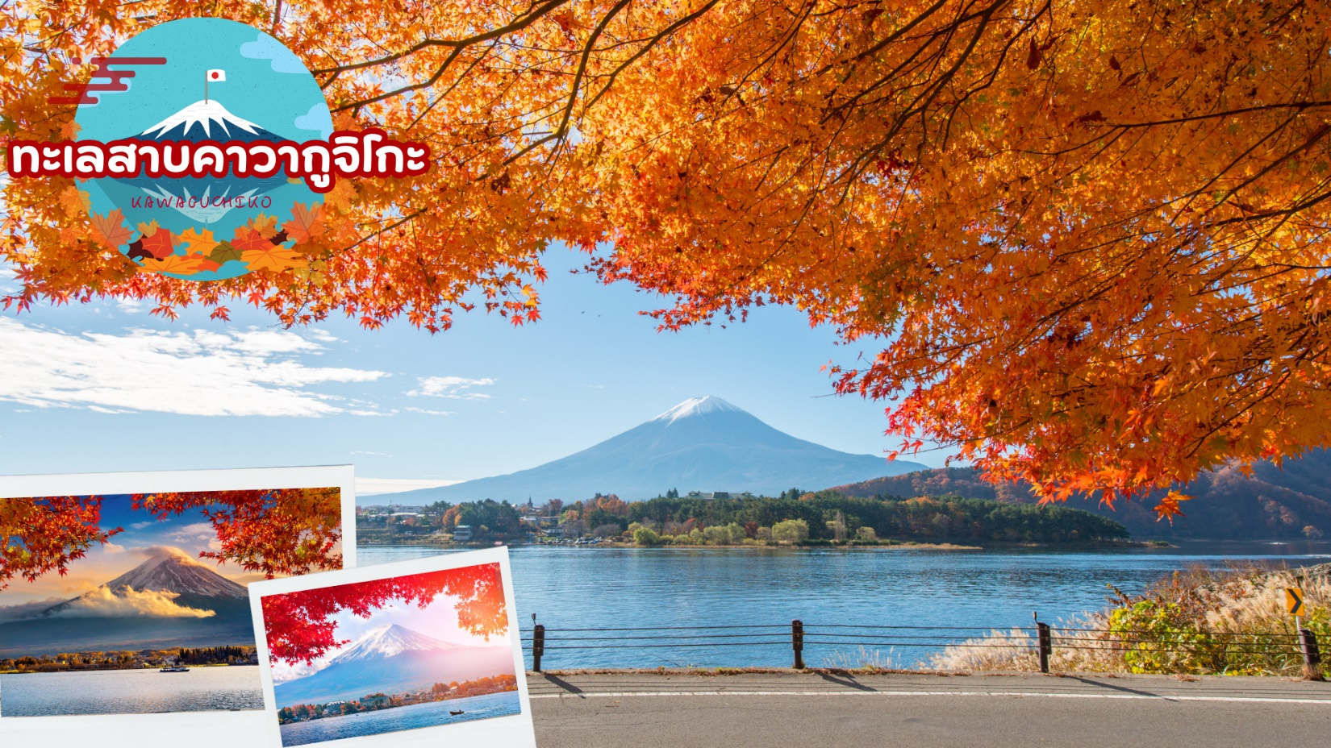
 | เดินทางสู่ ทะเลสาบคาวากูจิโกะ (Kawaguchi ko) ที่เป็นหนึ่งในห้าทะเลสาบล้อมรอบภูเขาไฟฟูจิ ซึ่งทะเลสาบแห่งนี้เป็นที่นิยมสำหรับนักท่องเที่ยวไม่ว่าจะเป็นคนญี่ปุ่นหรือต่างชาติก็ตาม มักจะมาหาที่พักผ่อนในบริเวณนี้มากกว่าทะเลสาบที่เหลืออีกสี่แห่ง ดังนั้นรอบ ๆ บริเวณนี้จึงเต็มไปด้วยโรงแรม, ร้านอาหาร, และร้านขายของที่ระลึกมากมาย
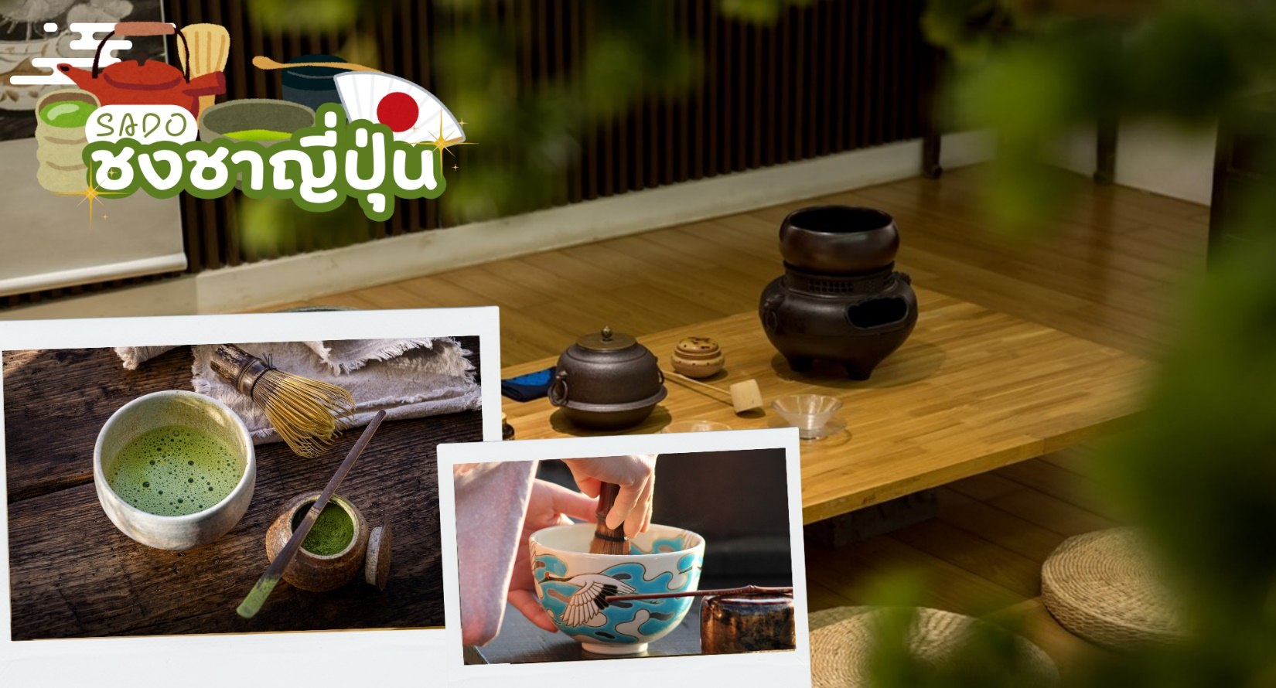
 | สัมผัสวัฒนธรรมดั้งเดิมของชาวญี่ปุ่น นั่นก็คือ การเรียนพิธีชงชาญี่ปุ่น (Sado) โดยการชงชาตามแบบญี่ปุ่นนั้น มีขั้นตอนมากมาย เริ่มตั้งแต่การชงชา การจับถ้วยชา และการดื่มชา ทุกขั้นตอนนั้นล้วนมีขั้นตอนที่มีรายละเอียดที่ประณีตและสวยงามเป็นอย่างมาก และท่านยังมีโอกาสได้ลองชงชาด้วยตัวท่านเองอีกด้วย ซึ่งก่อนกลับให้ท่านอิสระเลือกซื้อของที่ฝากของที่ระลึกตามอัธยาศัย
 | นำท่านชม โมมิจิ ไคโร อุโมงค์ใบเมเปิ้ล โมมิจิ ไคโร (Momiji Kairo) (ขึ้นอยู่กับสภาพภูมิอากาศ) มีอีกชื่อในภาษาอังกฤษคือ Maple Corridor หรือแปลความหมายตรงตัวว่า ทางเดินสายเมเปิ้ล เป็นจุดชม ใบไม้เปลี่ยนสี บริเวณทะเลสาบคาวากุจิโกะตั้งอยู่บริเวณชายฝั่งทางตอนเหนือของทะเลสาบ เลียบแม่น้ำสายเก่า ลักษณะของสถานที่นี้จะเป็นทางเดินยาวเลียบทางแม่น้ำ ที่มีต้นเมเปิ้ล หรือในภาษาญี่ปุ่นเรียกว่า โมมิจิ ปลูกเรียงรายตลอดสองข้างทาง พอถึงช่วงฤดูใบไม้ร่วงปุ๊บ ใบเมเปิ้ลจะเปลี่ยนเป็นสีแดง สีส้ม และร่วงหล่นลงตามพื้น ปกคลุมทางน้ำสายเก่า จนกลายเป็นสีส้มแดงไปทั่วบริเวณ ทั้งด้านบนและด้านล่าง มองดูเหมือนอุโมงค์หลากสีสัน
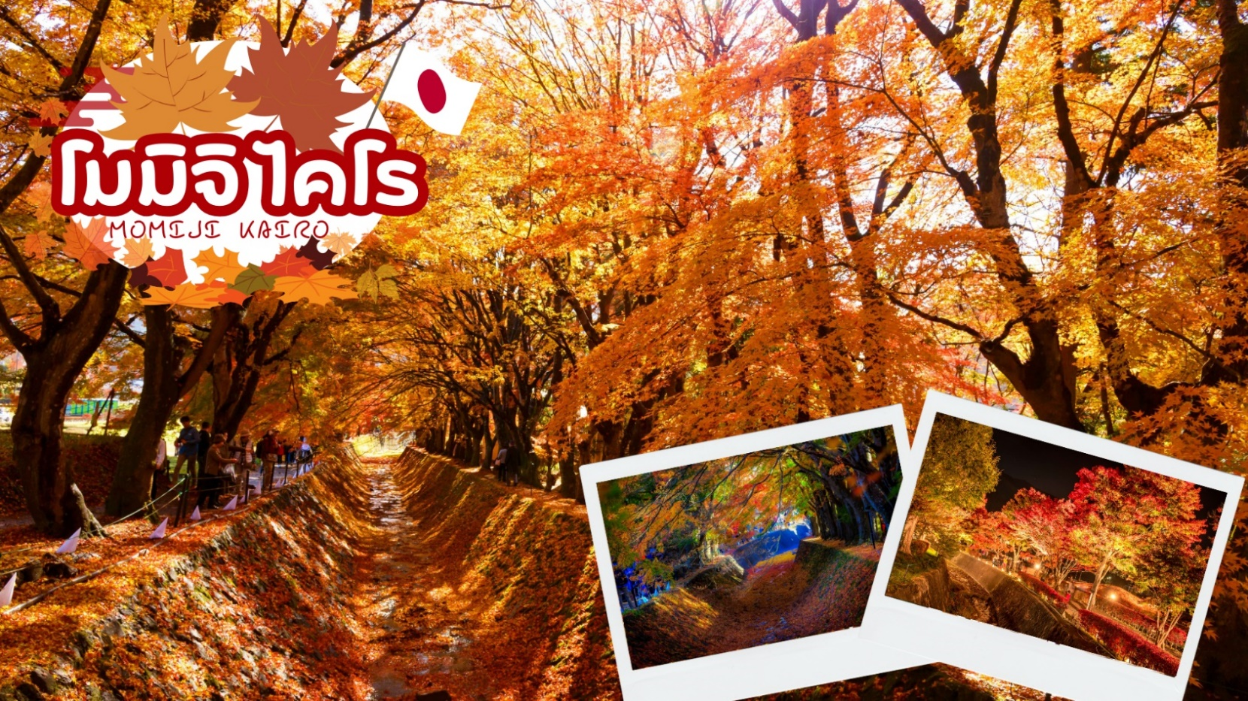
กลางวัน | รับประทานอาหารกลางวัน ณ ร้านอาหาร (มื้อที่ 7)
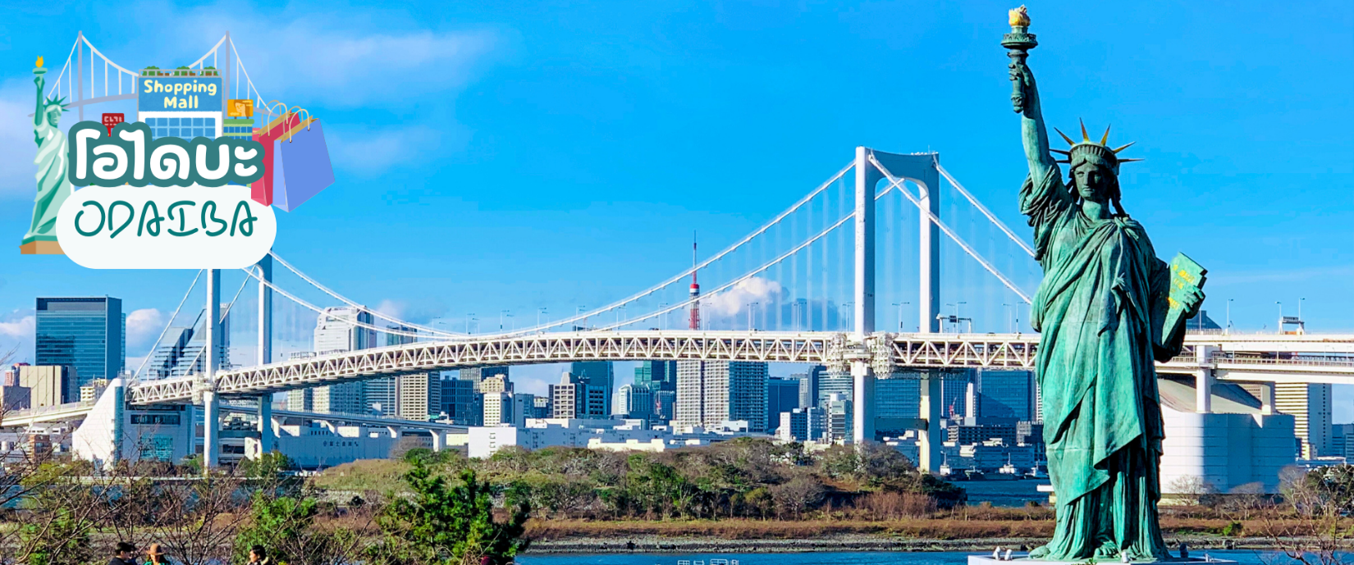
 | นำท่านสู่ โอไดบะ (Odaiba) เป็นเกาะรวมศูนย์กลางความบันเทิง ย่านเมืองใหม่ที่เกิดจากการถมทะเลขึ้นมาเป็นเกาะ ตั้งแต่ปี ค.ศ. 1850 เกาะนี้เป็นที่แสดงให้เห็นถึง วิสัยทัศน์ และศักยภาพของชาวญี่ปุ่น ที่สามารถสร้าง สิ่งที่เป็นไปไม่ได้ให้เป็นไปได้ขึ้นมา ซึ่งภายในเกาะมีจุดถ่ายรูปเช็คอินและแหล่งช็อปปิ้งมากมาย เมื่อไปโอไดบะ จะพบรูปปั้นจำลองของเทพีเสรีภาพ สัญลักษณ์ของนิวยอร์ก หันหน้าไปทางสะพาน Rainbow Bridge โดยมีขนาดเล็กกว่าเทพีเสรีภาพในนิวยอร์ค 7 เท่า อนุสาวรีย์นี้สร้างขึ้นแบบชั่วคราวในปี 1998 เพื่อเป็นอนุสรณ์ถึงมิตรภาพระหว่างญี่ปุ่นและฝรั่งเศส แต่ได้รับความนิยมจากคนญี่ปุ่นเป็นอย่างมากจนได้รับการสร้างขึ้นถาวรในปี 2000 ใครที่ได้มาโตเกียวลองแวะไปเช็คอินได้โดยไม่ต้องไปไกลที่นิวยอร์ค
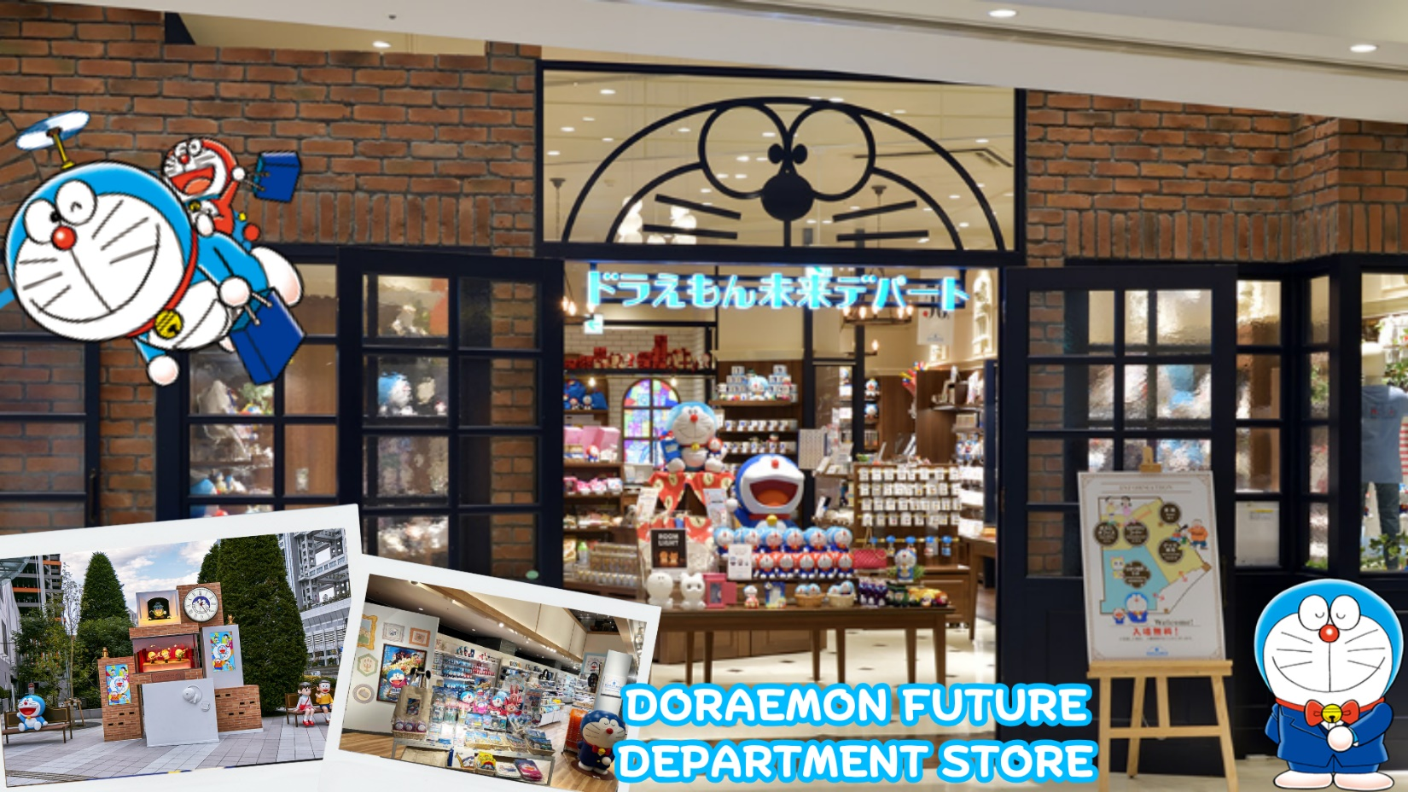
 | ให้ท่านได้ช้อปปิ้งสินค้าหลากหลายชนิดที่ห้างไดเวอร์ซิตี้ (Diver City Tokyo Plaza) ซึ่งภายในมีร้านค้า ร้านอาหาร และแหล่งบันเทิงมากมาย แวะหาพี่ม่อนที่ Doraemon Time Square กันก่อน หอนาฬิกาเชิงกลโดราเอมอน (Doraemon Mechanical Clock) มีความสูง 3.9 เมตร กว้าง 4 เมตร มีโชว์ให้ชมทุกชั่วโมง ด้านข้างมีม้านั่งให้ถ่ายรูปคู่กับ โดราเอมอน, โนบิตะ และ ชิซุกะด้วย ถ่ายรูปเสร็จแล้ว อย่าลืมแวะเข้าไปเดินช็อปต่อด้านในที่ Doraemon Future Department Store ที่นี้แบ่งเป็น 3 ส่วน คือส่วนทดลองเล่นของวิเศษ ส่วนร้านค้า และส่วนทำของฝากเอง ที่นี่เป็นร้านจำหน่ายสินค้าของโดราเอม่อนอย่างเป็นทางการแห่งแรกของโลก ใครที่เป็นสาวกพี่ม่อนจะต้องเลิฟแน่นอน เพราะของน่ารักๆเยอะมากจริงๆ นอกจากนี้ห้างไดเวอร์ซิตี้ ยังมี POPMART ให้เราได้ไปจุ่ม ART TOY เดินดูของเล่นเพลินๆ สายสะสมต้องกรี๊ดแน่นอน
เย็น | อิสระอาหารเย็นตามอัธยาศัย
ที่พัก | TOKYO HOTELAREA หรือระดับเทียบเท่าระดับ 3 ดาว
วันที่ห้า | วัดมัตสึจิยามะโชเด็น (วัดหัวไช้เท้าแห่งอาซากุสะ) - วัดอาซากุซะ – ช้อปปิ้งถนนนากามิเสะ - วิวโตเกียวสกายทรี ริมแม่น้ำสุมิดะ – ช้อปปิ้งซินจูกุ – สนามบินฮาเนดะ
เช้า | รับประทานอาหารเช้า ณ ห้องอาหารภายในโรงแรม (มื้อที่ 8)
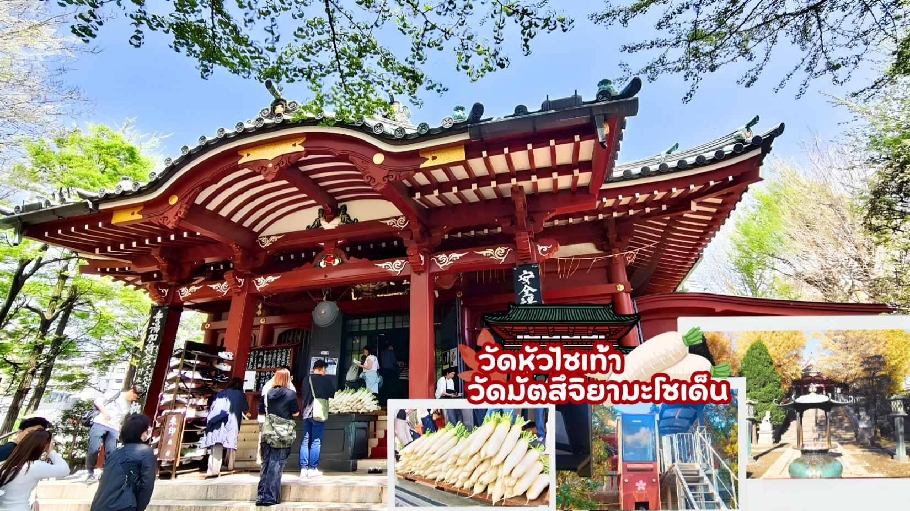
 | สักการะวัดมัตสึจิยามะโชเด็น หรือ “วัดหัวไชเท้า” ซึ่งเป็นวัดเก่าแก่ในย่านอาซะกุซะ เป็นวัดเก่าแก่ในย่านอาซากุสะ กรุงโตเกียว ตั้งอยู่บนเนินเขาเล็ก ๆ ริมแม่น้ำสุมิดะ จุดเด่าคือเป็นวัดที่ขึ้นชื่อเรื่อง “ขอพรด้านการเงิน” โชคลาภ และความสำเร็จในธุรกิจ ส่วนไฮไลต์สำคัญของวัดนี้คือ ไดคอน หรือหัวไชเท้า สัญลักษณ์ศักดดิ์สิทธิ์ คนที่นี่เชื่อว่าไดคอนช่วย “ชำระล้างสิ่งไม่ดี” และนำโชคลาภเข้ามา นักท่องเที่ยวมักนำไดคอนไปถวายเพื่อขอพร
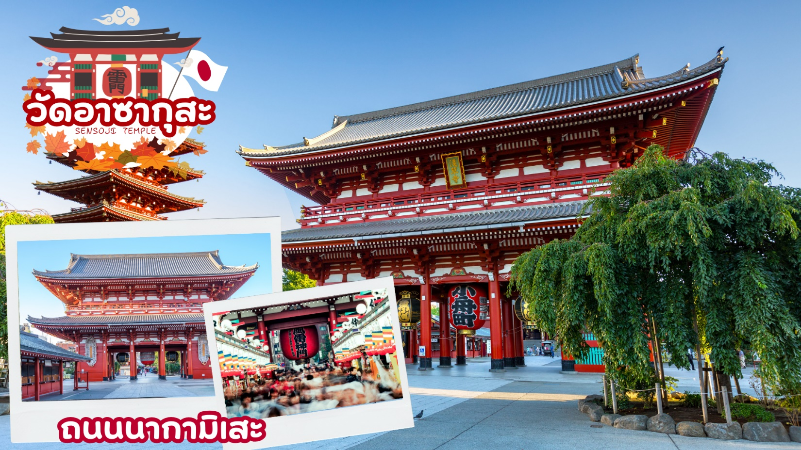
 | ท่านเดินทางเข้าสู่ วัดอาซากุสะ หรือ วัดเซนโซจิ (Sensoji Temple) วัดที่ว่ากันว่า เก่าแก่ที่สุดในกรุงโตเกียว ซึ่งเคยเป็นวัดที่เหล่าโชกุนและซามูไรให้ความเลื่อมใสศรัทธาเป็นอย่างมากในอดีต นำท่านนมัสการ องค์เจ้าแม่กวนอิมทองคำ ที่ประดิษฐานในวิหารหลังใหญ่ (อยู่หลังฉากม่านกั้น) และ ถ่ายภาพเป็นที่ระลึกกับ “คามินาริมง (ประตูฟ้าคำรณ)” ซึ่งมีโคมไฟสีแดงที่ได้ชื่อว่าเป็น “โคมไฟที่ใหญ่ที่สุดในโลก” มีความสูงใหญ่ถึง 4.5 เมตร อีกทั้งยังมี “ถนนนากามิเสะ”ถนนร้านค้าแหล่งรวมสินค้าของที่ระลึกต่างๆ มากมาย อาทิ พวงกุญแจ ตุ๊กตาแมวกวัก ดาบซามูไร ชุดกิโมโน ร่มญี่ปุ่น หรือ ขนมอาเกมันจู ขนมขึ้นชื่อของวัดอาซากุสะ
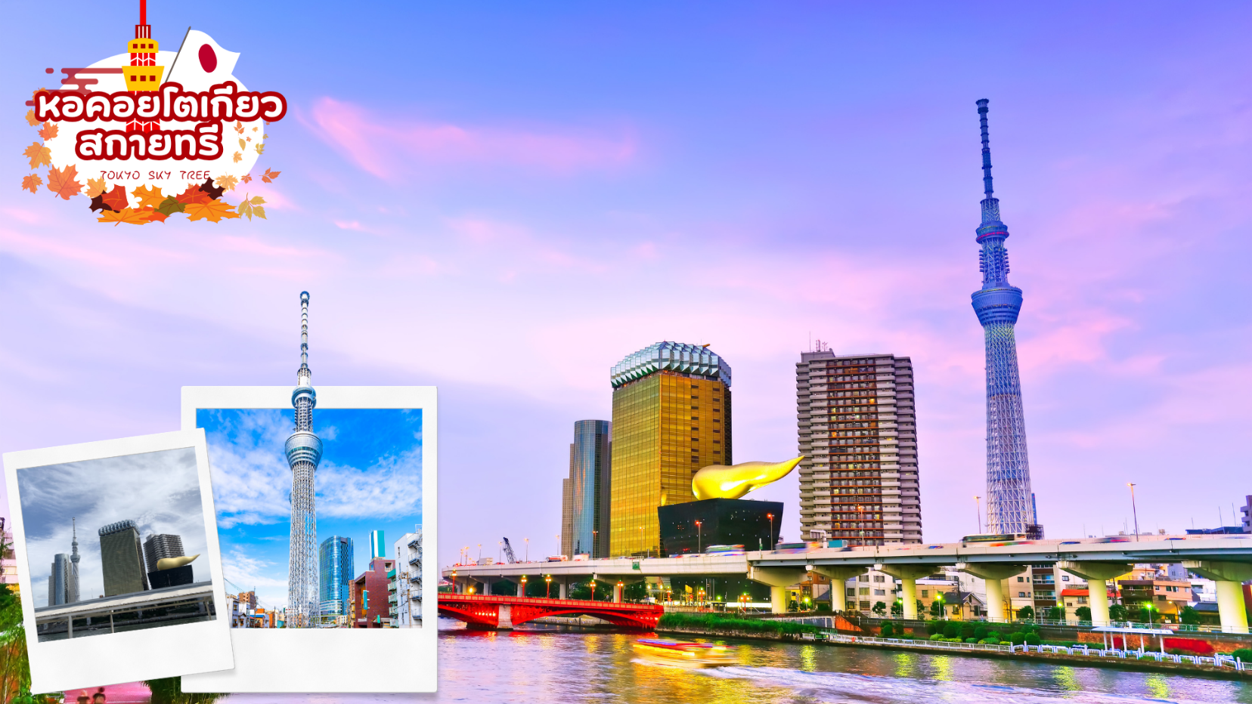
 | พาท่านเดินสู่ริม แม่น้ำสุมิดะ แม่น้ำสายหลักที่ไหลผ่านกรุงโตเกียวประเทศ จะมีสวนสาธารณะที่ทอดยาวเลียบแม่น้ำ สวนสาธารณะสุมิดะ (Sumida Park) จากตรงนี้จะมองเห็น โตเกียวสกายทรี (Tokyo Sky Tree) และตึกเบียร์อาซาฮี (Ashahi Beer Tower) ที่มีฟองเบียร์รูปทรงคล้ายอุนจิ โลเคชั่นถ่ายรูปยอดฮิตตั้งอยู่อีกฟากฝั่งแม่น้ำ อิสระให้ท่านได้ถ่ายรูปเก็บภาพความประทับใจ
กลางวัน | อิสระอาหารกลางวันตามอัธยศัย
 | นำท่านเดินทางสู่ ย่านชินจูกุ (Shinjuku) แหล่งบันเทิงและแหล่งช้อปปิ้งขนาดใหญ่ใจกลางเมืองหลวงโตเกียว เป็นศูนย์รวมแฟชั่นเก๋ ๆ เท่ห์ ๆ ของเหล่าบรรดาแฟชั่นนิสต้า มีสถานีรถไฟชินจูกุที่เป็นเหมือนศูนย์กลางของของย่านนี้ ซึ่งเป็นหนึ่งในสถานีที่คึกคักที่สุดในญี่ปุ่น ในแต่ละวันมีผู้คนจำนวนมากถึง 2.5 ล้านคน ที่ใช้บริการสถานีแห่งนี้ ทางด้านตะวันตกย่านนี้ที่เต็มไปด้วยตึกระฟ้าหลายอาคาร มีทั้งโรงแรมชั้นนำ และในส่วนทางด้านตะวันออกนั้น คือ คาบูกิโจ (Kabuki-jo) เป็นย่านที่เต็มไปด้วยห้างสรรพสินค้า, ร้านเครื่องใช้ไฟฟ้าขนาดใหญ่อย่าง Bic Camera และย่านบันเทิงยามราตรีที่มีร้านอาหารเยอะแยะมากมาย เช่น ร้านอิซากายะ (Izakaya)
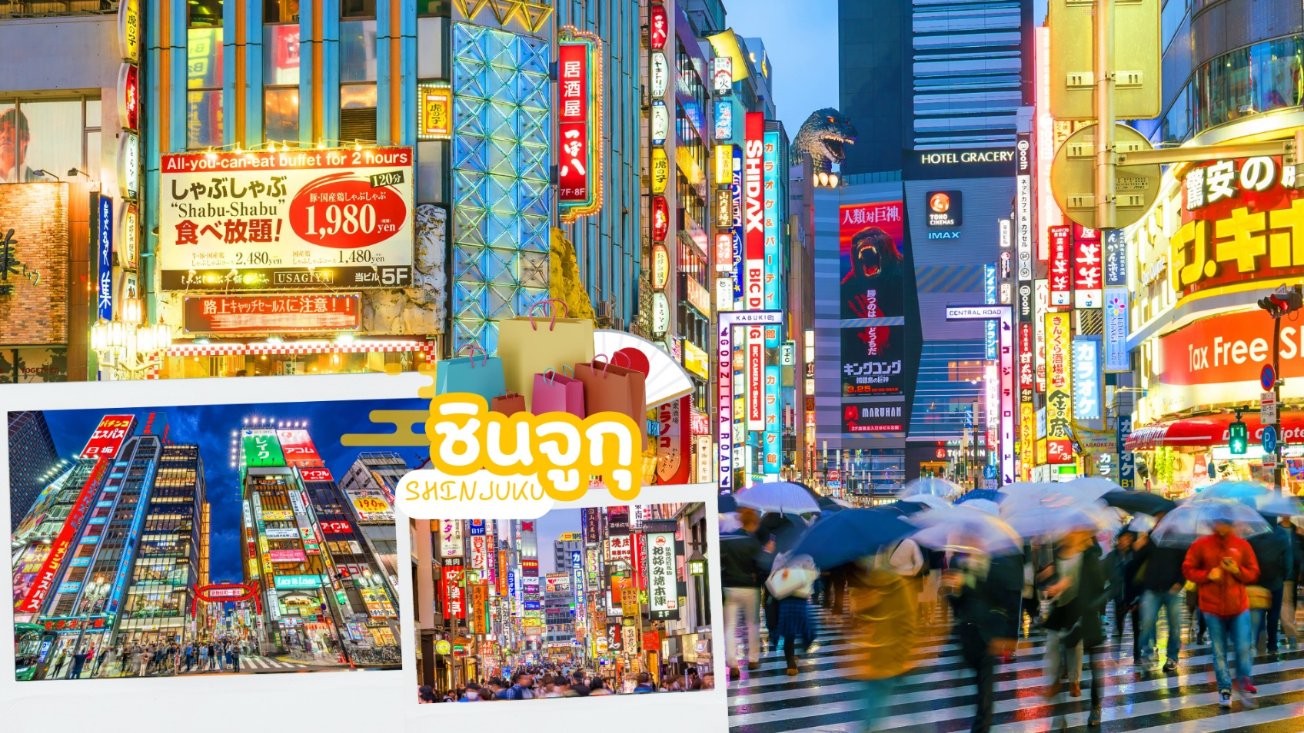
เย็น | อิสระรับประทานอาหารเย็นตามอัธยาศัย
 | สมควรแก่เวลาเดินทางนำท่านเดินทางสู่สนามบินฮาเนดะ
วันที่หก | โตเกียว (สนามบินฮาเนดะ) – กรุงเทพฯ (สนามบินสุวรรณภูมิ)  (TG661 : 00.20-05.25)
 | นำทุกท่านทำการ CHECK IN และโหลดสัมภาระ เพื่อเดินทางกลับสู่ประเทศไทย
00.20 น. | ออกเดินทางสู่ กรุงเทพฯ โดยสายการบินไทย เที่ยวบินที่ TG661  (สายการบินมีบริการอาหารและเครื่องดื่มบนเครื่อง)
05.25 น. | เดินทางถึง สนามบินสุวรรณภูมิ กรุงเทพฯ โดยสวัสดิภาพ พร้อมความประทับใจ




